INFORMARE

Evoluţia calităţii aerului în luna IULIE 2016 în județul Vâlcea

Prezentăm mai jos evoluţia indicelui general de calitatea aerului din reţeaua locală de monitorizare a calităţii aerului:

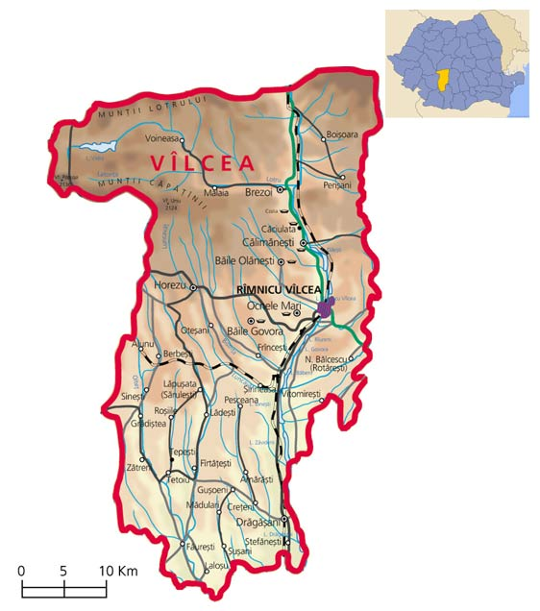  VL1  VL2 | Legendă:  CJ-5  CJ-2  CJ-4  CJ-1  VL1  Strada Ostroveni,  Râmnicu Valcea – staţie de fond urban;  VL2  Strada Uzinei,  Râmnicu Valcea – staţie industrială.

Amplasarea staţiilor de monitorizare în judeţul Vâlcea

În conformitate cu prevederile Legii nr. 104/2011 privind calitatea aerului înconjurător responsabilitatea privind monitorizarea calităţii aerului înconjurător în România revine autorităţilor pentru protecţia mediului.
Poluanţii monitorizaţi, metodele de măsurare, valorile limită, pragurile de alertă şi de informare şi criteriile de amplasare a punctelor de monitorizare sunt stabilite de legislaţia naţională privind protecţia atmosferei şi sunt conforme cerinţelor prevăzute de reglementările europene.
În prezent se efectuează măsurători continue de dioxid de sulf (SO2), oxizi de azot (NOx), monoxid de carbon (CO), ozon (O3), particule în suspensie (PM10 şi PM2.5), benzen (C6H6), plumb (Pb). Calitatea aerului în fiecare staţie este reprezentată prin indici de calitate sugestivi, stabiliţi pe baza valorilor concentraţiilor principalilor poluanţi atmosferici măsuraţi.
Indicele specific de calitatea aerului, pe scurt "indice specific", reprezintă un sistem de codificare a concentrațiilor înregistrate pentru fiecare dintre următorii poluanți monitorizați:

- dioxid de sulf (SO2)
- dioxid de azot (NO2)
- ozon (O3)
- monoxid de carbon (CO)
- pulberi in suspensie (PM10)

Indicele general se stabilește ca fiind cel mai mare dintre indicii specifici corespunzători poluanților monitorizați.
Pentru a se putea calcula indicele general trebuie să fie disponibili cel puțin 3 indici specifici corespunzători poluanților monitorizați. Indicele general și indicii specifici sunt reprezentați prin numere întregi cuprinse între 1 și 6, fiecare număr corespunzând unei culori (pe figură vor fi reprezentate atat culorile cât și numerele asociate acestora).
Indicii specifici și indicele general al stației sunt afișați din oră în oră.

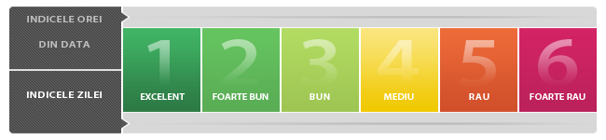

A. Evoluţia indicelui general de calitatea aerului la staţiile din reţeaua locală de monitorizare:

Staţia Vl 1, adresa: strada Ostroveni, Râmnicu Vâlcea

Această staţie a realizat o achiziţie bună de date. Se poate aprecia o calitate bună a aerului în municipiul Rm. Vâlcea.

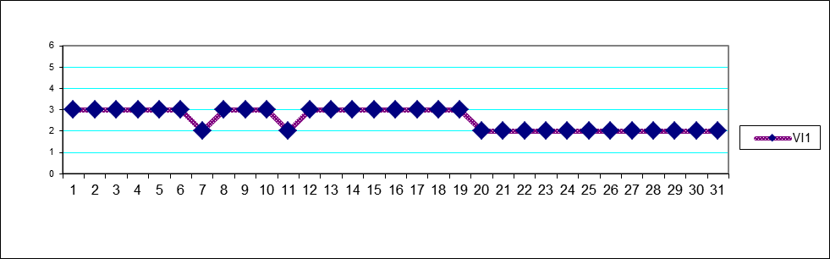

Staţia Vl 2, adresa: strada Uzinei, Râmnicu Vâlcea

Această staţie a realizat o achiziţie bună de date. Se poate aprecia o calitate bună a aerului pe platforma industrială situată în imediata vecinătate a municipiului Rm. Vâlcea.

